2015年注册会计师《公司战略》考试综合题及答案解析

综合题
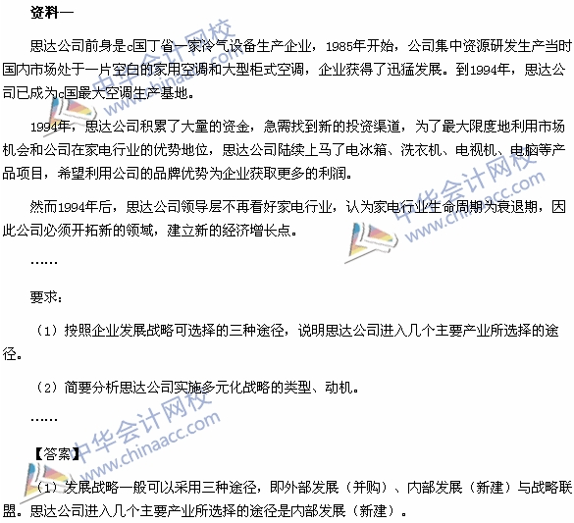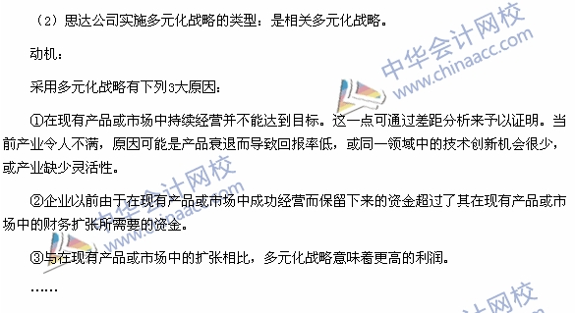
【点评】本题考核“发展战略的主要途径”和“多元化战略”的知识点。该知识点在中华会计网校（www.chinaacc.com）2015年注册会计师《公司战略与风险管理》课程实验班模拟试题（五）简答题的第3题、综合题，特色班模拟试题（五）的综合题中涉及。在老师的考前串讲班中多次强调。

